**2018年寒假美国企业精英人才见习团**

**项目介绍**：

美国企业精英人才见习团是由美国海格斯大学与其部分合作企业联合策划为期10天的职场观摩学习及体验性的精英人才美国企业见习项目。意在帮助中国在校大学生及老师提高跨国文化沟通和交际能力、培养国际化观念与服务社会的意识、提高英文沟通技能及工作能力、了解美国专业领域的发展运作体系和先进的管理模式、了解美国大学生的实习及就业情况。

此外，参加该项目的学生还可以利用闲暇时间参访美国大学、游览风景名胜、从而更加深入的了解美国的风土人情,更好的了解美国社会，充分的体验美国的多元文化，积累在美社会资源及人脉关系。

**具体的行程安排如下：**

**A计划：**

|  |  |  |
| --- | --- | --- |
| **日期** | **时间** | **内容** |
| **第一天** | 全天 | 从首都北京出发，飞往美国盐湖城（参考航班：UA或者AA航空） |
| **第二天** | 上午 （到达时间以实际机票为准） | 飞往美国盐湖城 |
| 下午 | 抵达美国盐湖城，美国海格斯大学为学生举行欢迎仪式，并设欢迎晚宴 |
| **第三天** | 9:00-12：00 | 入学导读课程，讲授CPT（企业实践课程）硕士带薪实习项目及在美大学生目前的就业状况 |
| 12:00-13:00 | 午餐 |
| 13:30-15:00 | 入学导读课程，讲授商科、计算机及护理专业的职业发展方向及职场要求 |
| 15:00-18:00 | 市区游览，如：犹他州议会大厦、约瑟夫纪念馆、家谱图书馆等，了解美国当地文化及风土人情 |
| 18:00-19:00 | 晚餐（餐后自行安排，看电影或者超市等） |
| **第四天** | 9:00-12:00 | 医院见习参观（University Utah Hospital、Riverton Hospital），深入到科室考察学习，与科室负责人沟通交流 |
| 12:00-13:00 | 午餐 |
| 13:00-18:00 | 参观护理中心 |
| 18:00-19:00 | 晚餐（餐后自行安排，看电影或者超市等） |
| **第五天** | 9:00-12：:00 | 企业见习参观，深入到各部门考察学习，与部门经理沟通交流。（Unishippers, Key Bank, Filevne） |
| 12:00-13:00 | 午餐 |
| 13:00-18:00 | 企业见习参观，深入到各部门考察学习，与部门经理沟通交流。（Unishippers, Key Bank, Filevne） |
| 18:00-19:00 | 晚餐（餐后自行安排，看电影或者超市等） |
| **第六天** | 9:00-12：:00 | 见习总结，老师并讲授未来职场的面试技巧 |
| 12:00-13:00 | 午餐 |
| 13:00-18:00 | 学校举行欢送仪式，并设欢送晚宴 |
| **第七天** |  | 早餐后盐湖城飞旧金山，旧金山飞回北京 |
| **第八天** |  | 回到温暖的家中，与家人分享美国行的点点滴滴！ |

**B计划：**

第一天至第六天同上

|  |  |  |
| --- | --- | --- |
| **日期** | **时间** | **内容** |
| 第七天 | 8:00-12:00 | 早餐后盐湖城飞旧金山 |
| 12:00-13:00 | 午餐（午餐自理） |
| 13:00-18:00 | 游览旧金山市区，渔人码头及金门大桥 |
| 18:00-19:00 | 晚餐（餐后自行安排，看电影或者超市等） |
| 第八天 | 全天 | 参观世界名校美国斯坦福大学和硅谷，参观苹果总部（午餐自理） |
| 第九天 |  | 早餐后旧金山飞回北京 |
| 第十天 |  | 回到温暖的家中，与家人分享美国行的点点滴滴！ |

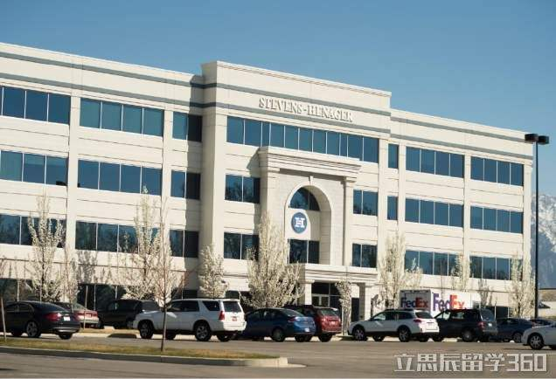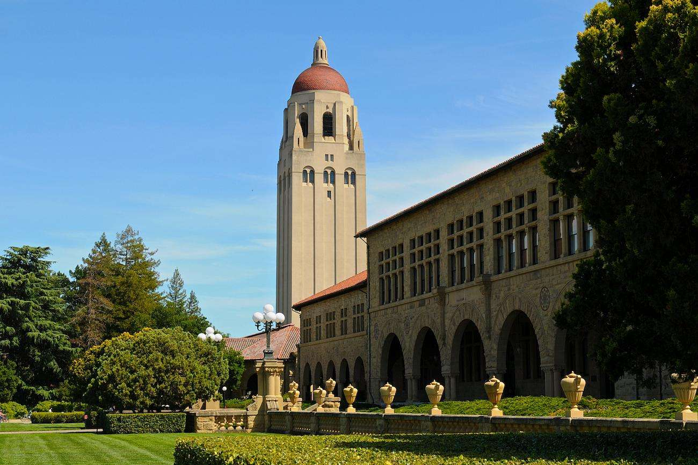

**▲ 斯坦福大学 ▲ 海格斯大学**

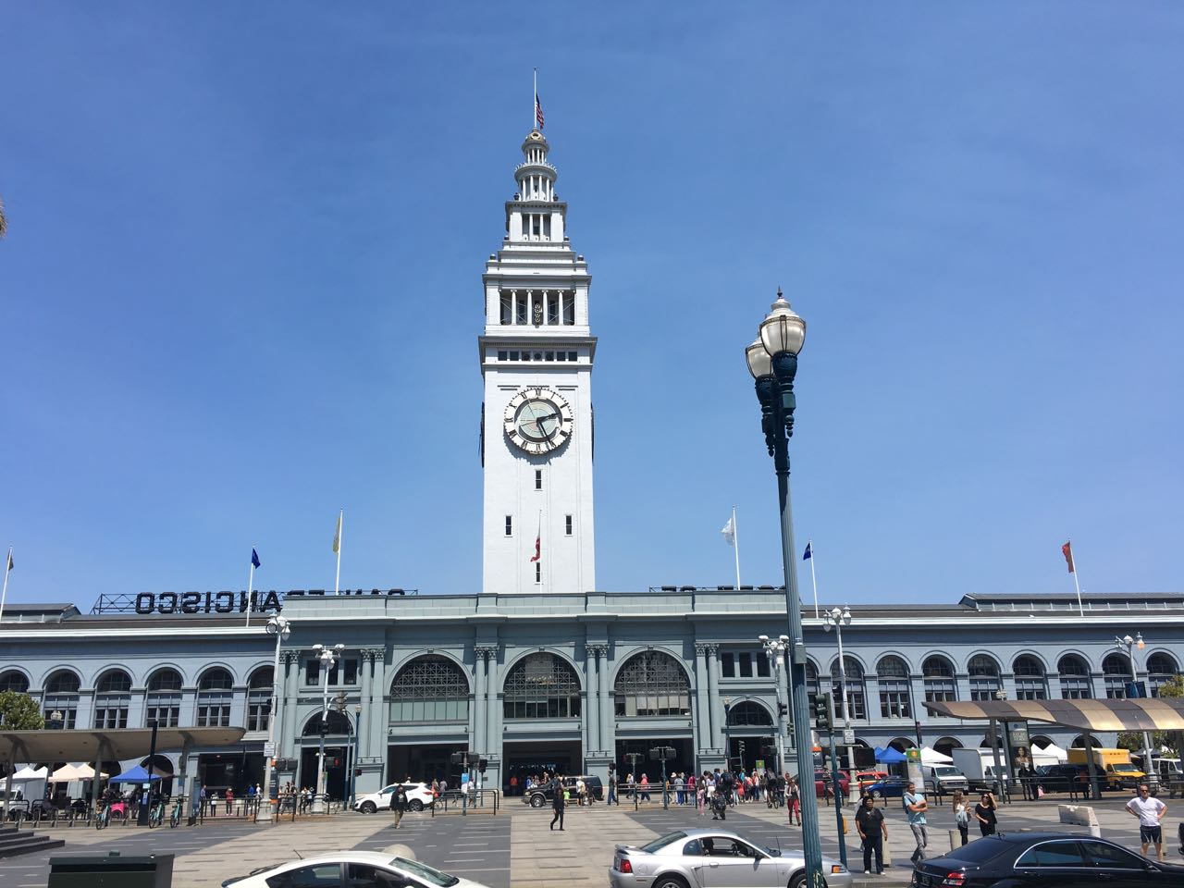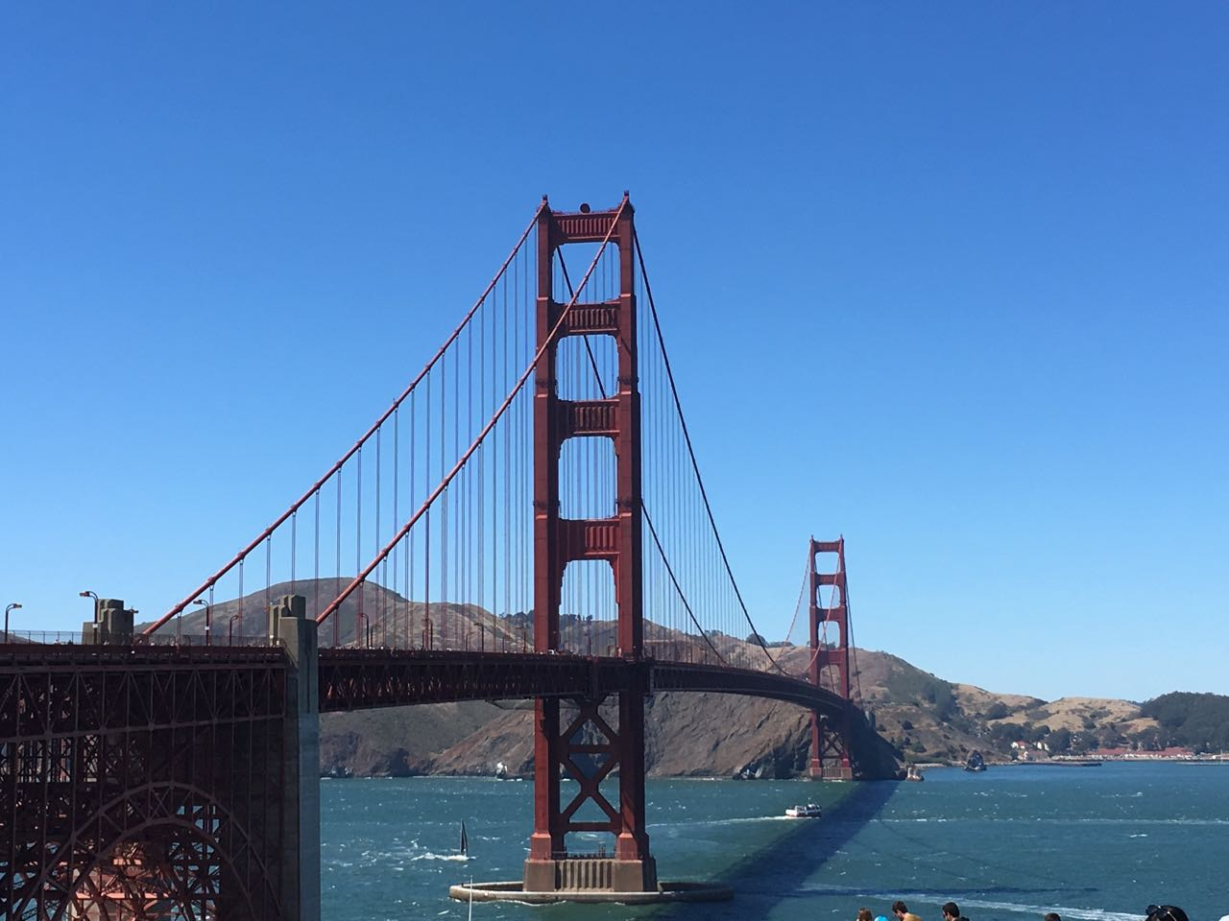

**▲金门大桥 ▲渔人码头**

**时 间：**2018年1月29日至2月7日

报名截止：2017年11月30日

**团 费：A计划：**12600元人民币/人，含在美期间的餐饮、住宿、交通；

**美国海格斯大学特向我校报名学生资助3000元/人（名额：10人）。**

**B计划：在**A计划资助后的基础上增加3500元人民币/人，含在美期间的餐饮、住宿、交通；

**费用不含：**1、个人消费；2、托运行李的超重费；3、签证费：人民币：1500元；4、境外的机票（签证

通过后，由项目方统一购买，具体价格根据实时价格计算）。

联系人：李老师，电话：3987006

国际合作交流处

2017年11月23日